МІНІСТЕРСТВО ОСВІТИ І НАУКИ УКРАЇНИ
Київський університет імені Бориса Грінченка
Факультет інформаційних технологій та управління
Кафедра інформаційної та кібернетичної безпеки
«Допущено до захисту»
Завідувач кафедри інформаційної та
кібернетичної безпеки

________________________
(науковий ступінь, наукове звання)

____________________________________________
(прізвище, ініціали)

____________________________________________
(підпис)
«___»_______________2021 р.

КВАЛІФІКАЦІЙНА РОБОТА
на здобуття першого (бакалаврського)
рівня освіти

Спеціальність 125 «Кібербезпека»
(шифр і назва спеціальності)

Тема роботи:
Розробка політики безпеки на прикладі ТОВ "ГРЕСС!" та вироблення рекомендацій щодо конфігурування комплексу засобів захисту для її реалізації

Виконав

студент групи _____КБб-1-19-2.0д___
(шифр академічної групи)

____Чобіток Валентин Васильович___
(прізвище, ім’я, по-батькові)

_________________________________
(підпис)

Науковий керівник

Кандидат військових наук, доцент
(науковий ступінь, вчене звання)

__________Аносов А. О.________
(прізвище, ініціали)

(підпис)

Київ-2021
РЕФЕРАТ
Кваліфікаційна робота присвячена розробці політики безпеки на прикладі ТОВ «ГРЕСС!». Робота складається зі вступу, трьох розділів, висновків за розділами та загальних висновків, списку з 12 використаних джерел. Робота ілюстрована 8 рисунками та 7 таблицями. Загальний обсяг роботи складає 55 аркушів.
Об’єкт розробки: товариство з обмеженою відповідальністю «ГРЕСС!».
Предмет розробки: політика інформаційної безпеки товариства з обмеженою відповідальністю «ГРЕСС!».
Мета роботи: створення політики безпеки, підвищення рівня безпеки товариства з обмеженою відповідальністю «ГРЕСС!».
Основними методами досліджень є: аналіз наукових джерел, нормативних документів, аналіз роботи товариства з обмеженою відповідальністю «ГРЕСС!».
У роботі вирішені наступні основні завдання:
проведене обстеження середовищ функціонування підприємства;
проаналізовані можливі загрози для інформаційної системи;
побудовані моделі загроз та порушника підприємства;
розроблена політика інформаційної безпеки для товариства з обмеженою відповідальністю «ГРЕСС!».
Галузь застосування. Одержані в роботі результати можуть бути використані при майбутній реалізації систем захисту інформаційної системи товариства з обмеженою відповідальністю «ГРЕСС!»
Ключові слова: ЗАГРОЗИ, ПОРУШНИК ІНФОРМАЦІЙНОЇ БЕЗПЕКИ, ІНФОРМАЦІЙНО СИСТЕМА, ОБСТЕЖЕННЯ СЕРЕДОВИЩ, ПОЛІТИКА БЕЗПЕКИ ІНФОРМАЦІЇ.

ЗМІСТ
Стор.
ПЕРЕЛІК УМОВНИХ ПОЗНАЧЕНЬ, СКОРОЧЕНЬ І ТЕРМІНІВ……………………. |  | 4
ВСТУП……………………………………………………………………………...……… |  | 5
Розділ 1 ОБСТЕЖЕННЯ СЕРЕДОВИЩ ФУНКЦІОНУВАННЯ ІТС…………………. |  | 6
1.1 | Обстеження обчислювальної системи ІКС…………….…………………. | 8
1.2 | Обстеження фізичного середовища……….……………………………… | 14
1.3 | Обстеження середовища користувачів……………….…………………... | 20
1.4 | Обстеження інформаційного середовища функціонування ІКС………... | 22
Висновок до першого розділу…………………………………………............................ |  | 24
Розділ 2 АНАЛІЗ БЕЗПЕКИ ІНФОРМАЦІЇ В ІКС…………………………………….. |  | 25
2.1 | Модель загроз………………………………………….………….………... | 25
2.2 | Модель порушника……………………………………………….………... | 32
2.2.1 | Зовнішні порушники………………………………………….……………. | 32
2.2.2 | Внутрішні порушники………………………………………………….….. | 33
2.2.3 | Формування моделі порушника…………………….………….……….…. | 35
Висновок до другого розділу…………………………………………………………….. |  | 39
Розділ 3 РОЗРОБКА ПОЛІТИКИ БЕЗПЕКИ ІНФОРМАЦІЇ…………………….…….. |  | 40
1. | Відповідальність…………………………………………………….……… | 41
2. | Порядок видачі та використання привілейованих облікових даних……. | 42
3. | Парольна політика…………………………………………………………. | 44
4. | Правила щодо охоронної системи Ajax……………………….………….. | 45
5. | Забезпечення програмного захисту системи………………………….….. | 46
6. | Зберігання корпоративних документів…………………………………… | 47
7. | Вимоги до серверного приміщення…………………………………….…. | 48
8. | Мінімальний необхідний рівень послуг безпеки………………………… | 49
Висновок до третього розділу……………………………………………………………. |  | 51
ВИСНОВКИ…………………………………………………………….…………………. |  | 53
СПИСОК ВИКОРИСТАНИХ ДЖЕРЕЛ………………………………………………… |  | 54

ПЕРЕЛІК УМОВНИХ ПОЗНАЧЕНЬ, СИМВОЛІВ, ОДИНИЦЬ, СКОРОЧЕНЬ І ТЕРМІНІВ
ІКС ⸺ інформаційно-(теле)комунікаційна система
КСЗІ ⸺ комплексна система захисту інформації
НСД ⸺ несанкціонований доступ
АС ⸺ автоматизована система
ІБ ⸺ інформаційна безпека
ЗЗ ⸺ засіб захисту
БФП — багатофункціональний пристрій
ПК — персональний комп’ютер
ОТЗ — основні технічні засоби
ДТЗ — додаткові технічні засоби
ЦП — центральний процесор
ОЗП — оперативний запам’ятовуючий пристрій
ОС — операційна система
SSD — solid-state drive, твердотільний накопичувач
HDD — hard disc drive, жорсткий диск
КЗ — контрольована зона

ВСТУП
Обчислювальна техніка призначена автоматизовувати робочі процеси і виробництво, підвищувати кількість продажу на підприємстві. Разом з цим обчислювальна техніка несе досить велику кількість загроз. Сьогодні захист інформації на підприємствах є дуже важливою частиною і без комплексу засобів захисту воно може втратити свою критично важливу інформацію.
Несанкціоновано отримавши конфіденційну інформацію, зловмисник може спричинити непоправні економічні, репутаційні втрати підприємству, що може спричинити втрату клієнтів, банкрутство.
ЗУ «Про інформацію» [1] дано визначення поняттю «захист інформації» («захист інформації - сукупність правових, адміністративних, організаційних, технічних та інших заходів, що забезпечують збереження, цілісність інформації та належний порядок доступу до неї»), статтею 9 затверджено, що захист інформації є одним із видів інформаційної діяльності.
Щоб забезпечити інформаційну безпеку, а саме забезпечити конфіденційність, цілісність, доступність оброблюваної в системі інформації, необхідно створювати комплексну систему захисту інформації (КСЗІ). КСЗІ — сукупність, організаційних, інженерних, апаратних та програмних засоби захисту (міжмережевий екран, антивірусне ПЗ, правила розмежування доступу, систему відеоспостереження, використовувати тільки санкціоноване адміністраторами системи та офіціальне програмне забезпечення, в переговорних кімнатах використовувати генератори шуму під час обговорення важливих питань з конфіденційною комерційною таємницею тощо), які регламентуються політикою інформаційної безпеки підприємства [2].
Цілісність інформації — стан інформації, при якому вона захищена від руйнування, несанкціонованих змін. Цілісність інформації означає те, що інформація не була видозмінена при операції над нею (передача, зберігання тощо).
Конфіденційність інформації — стан інформації, коли вона захищена від несанкціонованого доступу до неї.
Доступність інформації — можливість отримати необхідну інформацію в конкретний час в конкретному місці [3].
Мета дипломної роботи: розробити політики інформаційної безпеки товариства з обмеженою відповідальністю «ГРЕСС!», що є першим кроком для створення налагодженої системи захисту інформації.

ОБСТЕЖЕННЯ СЕРЕДОВИЩ ФУНКЦІОНУВАННЯ ІТС
Метою робіт з обстеження середовищ функціонування ІТС є формування вимог до комплексу систем захисту інформації у вигляді опису кожного з середових функціонування ІКС та виявлення елементів, які можуть впливати на безпеку інформації, [4] взаємного впливу елементів різних середовищ, документування результатів обстеження для використання на наступних етапах робіт (для подальшої розробки моделі загроз та порушника безпеки ІКС). Порядок обстеження середових функціонування ІТС [5]:
- обстеження обчислювальної системи ІТС;
- обстеження фізичного середовища;
- обстеження середовища користувачів;
- обстеження інформаційного середовища;
Обстеження обчислювальної системи ІТС.
Під час обстеження обчислювальної системі ІТС аналізуються і описуються:
- види і характеристики каналів зв’язку;
- загальна структурна схема і склад (склад і перелік обладнання, технічних і програмних засобів, конфігураційні особливості, топології і архітектури, програмні і програмно-апаратні засоби захисту інформації тощо);
- можливі обмеження щодо використання засобів.
- особливості взаємодії компонентів і їх взаємний вплив один на одного;

Обстеження фізичного середовища.
При обстеженні фізичного середовища ІКС аналізується взаємне розміщення засобів обробки інформації на об’єктах інформаційної діяльності ІТС, режими функціонування об’єктів, системи зв’язку.
Аналізуються такі характеристики фізичного середовища ІКС:
- перепускний режим та наявність охорони території та приміщення системи;
- генеральний план та ситуаційний план приміщення;
- режим доступу до компонентів фізичного середовища ІКС;
- наявність систем життєзабезпечення і елементів комунікації, які виходять за межі інформаційно-комунікаційної системи;
- умови зберігання магнітних носіїв інформації і паперової документації, інших носіїв інформації;
Обстеження середовища користувачів.
При обстеженні середовища користувачів аналізується:
- наявність систем захисту інформації в інформаційній системі.
- повноваження користувачів щодо допуску до відомостей, які обробляються в ІТС;
- кількісний та функціональний склад користувачів ІТС, їх обов’язки;
- рівні можливостей категорій користувачів, які надаються їм засобами ІТС;
- повноваження користувачів ІТС щодо управління та засобами КСЗІ;
Обстеження інформаційного середовища.
При обстеженні інформаційного середовища обчислювальної системи ІТС аналізується інформація, яка обробляється і зберігається в ІТС — дані, програмне забезпечення. Інформація класифікується за режимом доступу, правовим режимом.
Для кожного виду інформації ставляться властивості захищеності (конфіденційність, цілісність, доступність), яким вона повинна задовольняти.

Обстеження обчислювальної системи ІКС
Першим кроком обстеження обчислювальної системи ІКС є аналіз і опис загальної структурної схеми і складу ІКС .
Склад обладнання і перелік ПЗ інформаційної системи ТОВ «ГРЕСС!»:
- сервери: HP ProLiant DL160 Gen8, Dell PowerEdge T140;
- засіб мережевого захисту: міжмережевий екран Fortigate FG-80E;
- засоби безперебійного живлення: APC Back-UPS ES 400VA, APC Back-UPS 650VA, APC Easy UPS On-Line SRV;
- комутатори: Linksys LGS528, TP-Link TL-SG108E;
- маршрутизатор: Teltonika TRB140;
- ПК на базі процесора Intel Celeron G5900;
- ноутбуки Dell Vostro 3501;
- операційне середовище: Windows Server 2019, Windows 10 Pro;
- антивірус і VPN з’єднання: FortiClient;
- ПЗ, яке стосується роботи на ІКС: MS Office, 1C, M.E.Doc, VMware Workstation, FortiClient, Ajax Pro, браузери Chrome та Firefox.
Конфігурація комп’ютерів:
- ЦП Intel Celeron G5900 3.4 ГГц;
- материнська плата Asus PRIME H410M-K;
- ОЗП 8 ГБ;
- SSD 256 ГБ;
- блок живлення 450 Вт;
- ОС Windows 10 Pro.
Конфігурація ноутбуків:
- модель: Dell Vostro 3501;
- ЦП: Intel Core i3-1005G1;
- ОЗП 8 ГБ;
- SSD 256 ГБ;
- діагональ екрана 15.6;
- ОС Windows 10 Pro.
Взаємне розміщення основних технічних засобів інформаційної системи наведено на рисунках 2.1, 2.2.
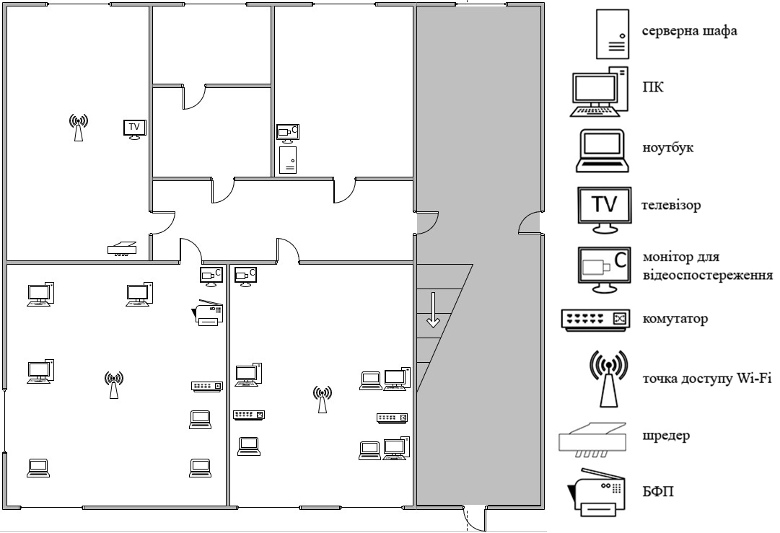
Рис. 1.1. ОТЗ на першому поверсі
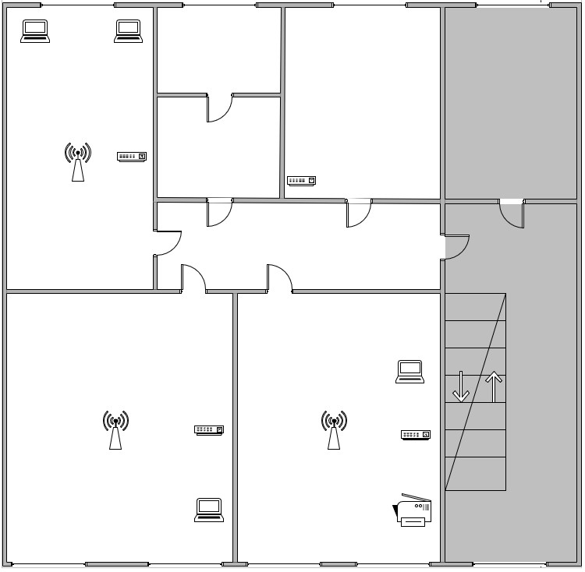
Рис. 1.2. ОТЗ на другому поверсі
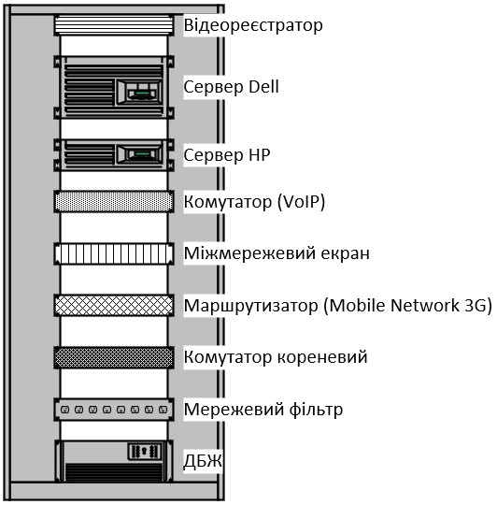
Рис. 1.3. Серверна шафа
В серверній шафі встановлено два сервери: HP ProLiant DL160 Gen8 та Dell PowerEdge T140.
На сервері Dell розгорнута система для керування відеоспостереженням Milestone.
На сервері HP розгорнуті наступні віртуальні машини:
- ACC-SRV — 1С, M.E.Doc;
- CRM.GRESS — CRM, система управління взаємовідносинами з клієнтами;
- DC, RDC — active directory, групові політики. DC і RDC працюють в Raid режимі;
- Free Nas — система зберігання даних;
- Forti Analyzer — збір інформації інтернет трафіку;
- Monitoring — моніторинг активних пристроїв, камер відеоспостереження;
- Onebox — Office 365;
- Psono — локальна база даних паролів для парольного менеджеру Psono;
- Service — Acronis, система резервного копіювання, зберігання даних жорстких дисків;
- WS-ADM — управління корпоративними комп’ютерами.

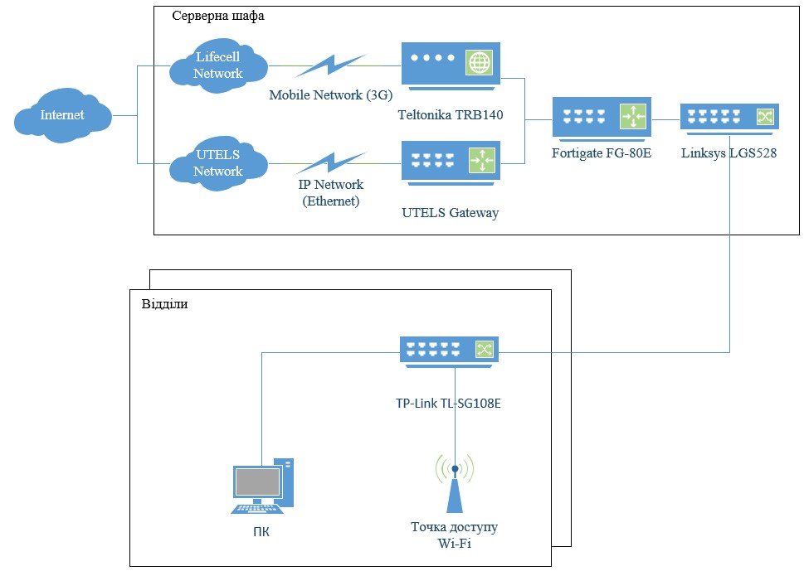
Рис. 1.4. Схема мережі
В серверній шафі встановлений резервний маршрутизатор Teltonika TRB140 з мобільним 3G інтернетом на випадок, якщо основний маршрутизатор або місцевий провайдер UTELS дадуть збій (рисунок 2.4).
Характеристика каналів зв’язку:
В системі розгорнута локальна обчислювальна мережа. В провідний каналі зв’язку використовується кабельна лінія зв’язку «скручена пара». Кабель складається з провідників, що поміщені в кілька шарів ізоляції (захищена скручена пара, STP – Shielded Twisted Pair). Кабель під’єднується до мережних пристроїв за допомогою роз’єму RJ45 (LAN порт). Швидкість передачі даних від 100 Мб/с.
Для бездротового зв’язку використовується Wi-Fi з швидкістю обміну до 54 Мб/с.
Обмеження щодо використання засобів:
Доступ до сервера в серверній кімнаті наявний тільки у інженерів технічного відділу і адміністратора і старшого менеджера з продажу, тому що склад і серверна тимчасово одна кімната.
Конфігурація робочих машин і всіх технічних засобів доступна тільки інженерам і адміністратору.

Обстеження фізичного середовища
ТОВ «ГРЕСС!» знаходиться за адресом: м. Київ, вул. Дмитрівська 35В. На прилеглій території присутня охорона, але по факту контрольованої зони не має, тому що за адресом Дмитрівська 35А, 35Б, 39 знаходяться два спортивних клуби і юридична фірма в одному внутрішньому дворі з ТОВ «ГРЕСС!».
Територіальне розміщення компонентів ІКС:
Територіальне розміщення компонентів системи (ДТЗ) і ситуаційні плани приміщень ІКС наведені на рисунках 2.6 – 2.9. Територіальне розміщення ОТЗ наведено на рисунках 2.1 – 2.2.
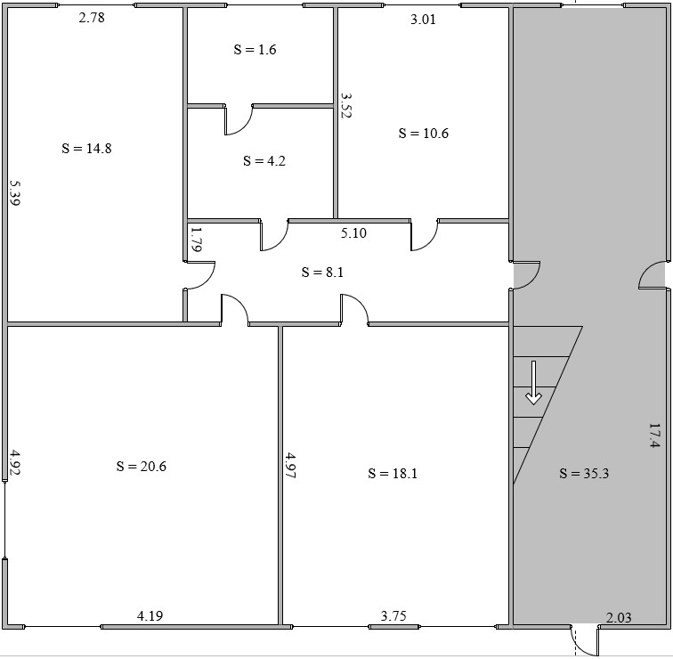
Рис. 1.5. План офісу на першому поверсі
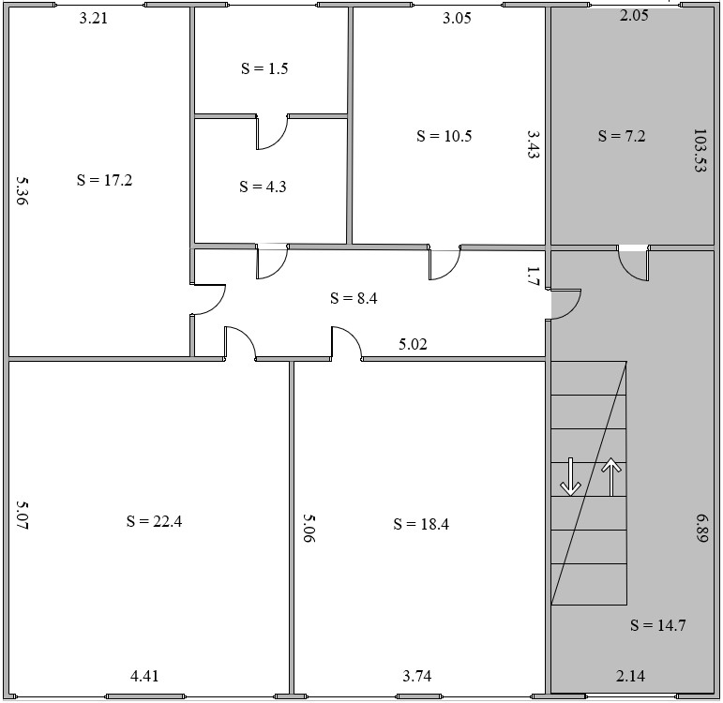
Рис. 1.6. План офісу на другому поверсі
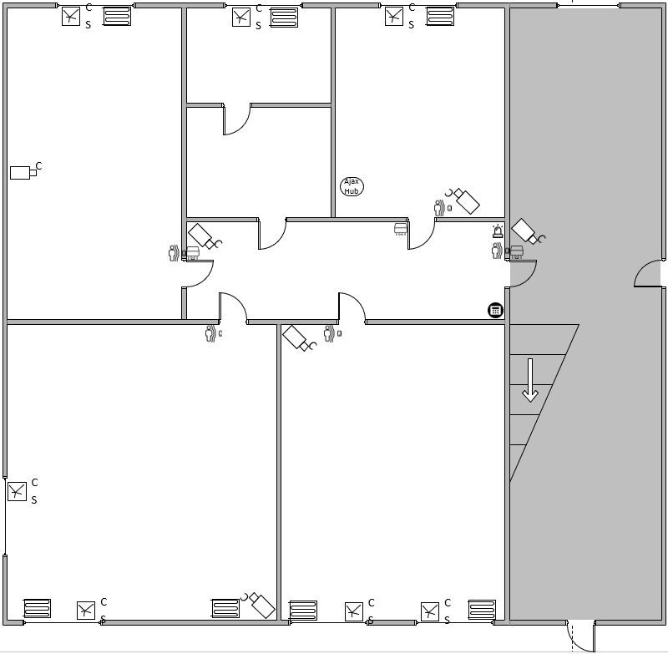
Рис. 1.7. ДТЗ на першому поверсі
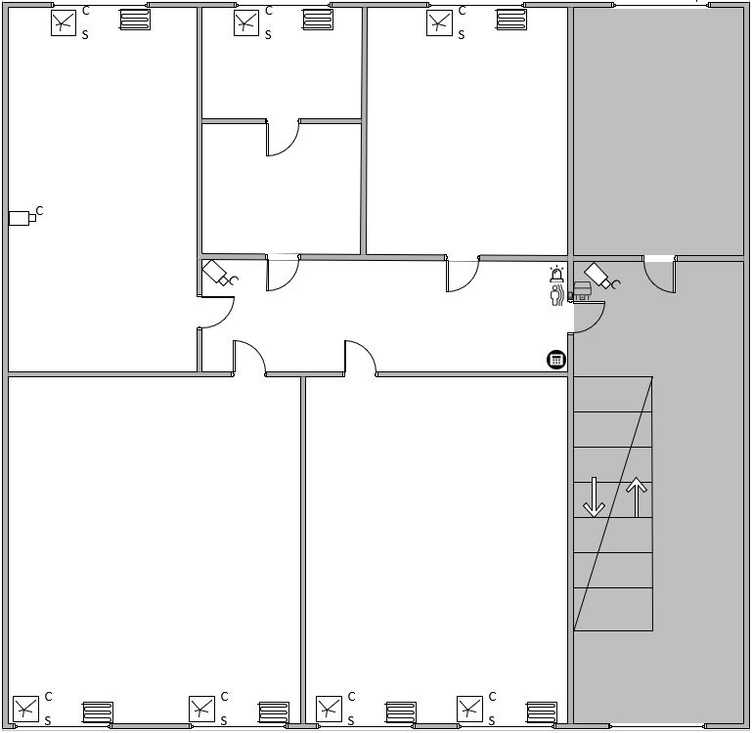
Рис. 1.8. ДТЗ на другому поверсі
Перепускний режим до ІКС, доступ до компонентів фізичного середовища:
В офісі присутній пропускний режим і охоронна система Ajax. В серверній кімнаті встановлений Ajax Hub — централь системи безпеки, який контролює роботу всіх пристроїв системи, встановлює та знімає приміщення з-під охорони, а в разі загрози сповіщає охоронну на КЗ і користувачів системи (працівників «ГРЕСС!»). До пристроїв системи Ajax входять:
- Ajax Hub;
- сирена;
- датчики відкриття дверей;
- магнітний замок з реле на дверях на вході, серверної кімнати - складу, переговорної кімнати. Двері відкриваються з мобільного додатку зареєстрованими користувачами в корпоративному Ajax Hub;
- датчики руху над вхідними дверями, над дверями в склад - серверну, переговорну, кабінетів інженерного відділу і продаж;
- датчики відкриття і розбиття вікон;
- клавіатура за вхідними дверима для встановлення або знімання приміщення з охоронного режиму.
У кожного працівника є мобільний додаток «Ajax», який прив’язаний до корпоративного номеру працівника. За допомогою додатку можна відкрити вхідні двері в офісне приміщення. Дозвіл на вхід до серверного приміщення (складу) є тільки у інженерів технічного відділу і старшого менеджера з продажу.
Активний захист від технічної розвідки на ІКС відсутній.
Умови зберігання магнітних і паперових носіїв інформації:
Паперова документація з конфіденційною інформацією і марки з ключами активації Windows 10 зберігаються у сейфі. За стріванням інформації макулатура проходить через шредер перед тим, як викинути.
Жорсткі диски та SSD, не встановлені в ПК і ноутбуки, зберігаються запакованими в коробці(ках) на складі, відформатованими, окремо від іншої техніки.
Наявність елементів комунікацій, систем життєзабезпечення і зв’язку, що мають вихід за межі контрольованої зони:
Система електропостачання інформаційної системи підключена до трансформаторної підстанції, що обслуговується «ДТЕК Київські електромережі», з’єднана надземним способом з міською системою електропостачання.
Від трансформаторної підстанції проведено електроживлення до розподільного щитка на першому поверсі підприємства, від щитка під’єднані лінії електропостачання до інформаційної системи.
Каналізація підключена до міських каналізаційних систем підземним способом.
Система водопостачання підприємства підключена до системи водопостачання міста підземним способом.
Система теплопостачання підприємства підключена до міської системи теплопостачання.
Послуги інтернет надаються інтернет-провайдером «UTELS».

Обстеження середовища користувачів
В інформаційній системі присутні правила розмежування доступу. Кожен користувач системи має індивідуальний логін та пароль для входу в ОС робочої машини та з’єднання до робочої Wi-Fi мережі.
Користувачі системи ІКС:
Технічний відділ:
підтримка внутрішньої інфраструктури, внутрішня ІТ безпека, підтримка користувачів, інженерні роботи, сертифікація по вендорам.
- старший інженер (адміністратор) — відповідає за працездатність інформаційної системи, контроль розмежування доступу користувачів; має повний доступ до редагування систем безпеки (FortiClient), 1С, доступ до складу/серверної кімнати; має можливість встановлення та модифікації ПЗ на робочих комп’ютерах.
Категорія користувача в ІТС — USR-ADM;
- інженер — основним обов’язком є підтримка робочих машин у працездатному стані, збір комп’ютерів та модифікація ноутбуків замовникам фірми; усунення проблем з працездатністю інформаційної системи; має можливість встановлення та модифікації ПЗ на робочих комп’ютерах.
Категорія користувача в ІТС — USR-ENG;
- сервіс менеджер — обслуговування гарантійного і постгарантійного сервісу; документальне ведення угод, в якому бере участь технічний відділ; координація робот підрядників. Має доступ до 1С.
Категорія користувача в ІТС — USR-SERV;
Відділи активних продаж і поставки:
залучення клієнтів, складання угод, ведення проектних продажів, прорахунок комерційних пропозицій, участь в тендерах, звіти по прибутку, формування складського залишку для постійних замовників.
- старший менеджер з продажу — заборонений доступ до встановлення і модифікації ПЗ на робочій машині; доступ до 1С; доступ до складу.
- менеджер з продажу — заборонений доступ до встановлення і модифікації ПЗ на робочій машині; доступ до 1С.
Категорії користувачів в ІТС — USR-SALES.
Бухгалтерія:
бухгалтерський баланс, податки, зменшення залишків, нарахування та видача зарплати, податкові накладні.
- бухгалтер — доступ до 1С, M.E.Doc, електронного кабінету податкової, порталу пенсійного фонду; заборонений доступ до встановлення і модифікації ПЗ на робочій машині.
Категорія користувача в ІТС — USR-BUH.

КСЗІ повинна забезпечувати такі основні функції стосовно користувачів:
- розмежування доступу користувачів до ресурсів ІКС;
- регламентація дій користувачів при доступі та обробці інформації на робочих машинах;
- ідентифікацію та автентифікацію користувачів ІКС;
- перевірку повноважень користувачів і надання їм права виконання дій з обробки ресурсів (читання, введення інформації, модифікація, знищення інформації тощо).

Обстеження інформаційного середовища функціонування ІКС
В ТОВ «ГРЕСС!» обробляється та зберігається інформація з обмеженим доступом, компрометування якої може призвести до погіршення фінансового стану підприємства, підриву довіри клієнтів, постачальників аж до розірвання контрактів.
Інформація створюється, зберігається і обробляється за допомогою хмарного середовища Microsoft OneDrive. Обіг електронних документів між відділами циркулює корпоративною електронною поштою Microsoft Outlook.
Комунікація між серверною ланкою ІС і робочим ноутбуком дистанційно (вдома, наприклад) реалізована з використанням SSL-VPN через загальне інтернет підключення.
Класифікація даних в ТОВ «ГРЕСС!»:
Персональні дані – відомості чи сукупність відомостей про фізичну особу-суб’єкта персональних даних, що включають, але не обмежуються наступною інформацією:
- паспортні відомості:
- стать;
- національність;
- місце народження;
- домашня адреса;
- адреса проживання;
- контактні дані
- стаж роботи;
- стан здоров'я;
- індивідуальний номер платника податків;
- номери банківських карток;
- фотографії (в т.ч. персональні);
- персональне листування:
- електроні листи;
- історія програми для обміну миттєвими повідомленнями, тощо.

Корпоративні дані – сукупність відомостей, що створюються, обробляються та зберігаються працівниками підприємства під час виконання їх посадових обов’язків. Корпоративні дані можуть включати в себе дані, що становлять комерційну таємницю, або можуть бути віднесені до конфіденційної інформації підприємства.
Дані, що складають комерційну таємницю – відомості чи сукупність відомостей, що стосуються діяльності юридичної особи або групи осіб, що володіють підприємством:
- управління підприємством;
- плани підприємства;
- наради;
- фінанси підприємства;
- виробництво (виробничі потужності, обладнання, способи придбання та реалізації продукції);
- партнери підприємства;
- контракти;
- ціни та ціноутворення.

Дані, що складають конфіденційну інформацію підприємства:
- дані, що містяться у базах даних підприємства.
- відомості про бази даних;
- паролі до облікових записів, корпоративних точок Wi-Fi;
- матеріали системи відеоспостереження;
- дані про схему, конфігурацію апаратних засобів та серверів;
- організаційно-розпорядчі документи підприємства.

Висновок до першого розділу
В першому розділі дипломної роботи було визначено мету обстеження середовищ функціонування інформаційно-комунікаційної системи підприємства. Проаналізовано та описано обстеження обчислювальної системи ІКС, фізичне середовище, середовище користувачів, інформаційне середовище ІКС.

АНАЛІЗ БЕЗПЕКІ ІНФОРМАЦІЇ В ІКС
Модель загроз – це абстрактний формалізований або неформалізований опис методів і способів здійснення загроз інформаційній системі підприємства.

Модель загроз
Таблиця 2.1
Загрози інформаційній системі у випадку стихійного лиха (землетрус, пожежа, потоп тощо)
Рівень доступу до інформації системи | Основні методи реалізації загроз безпеці інформації
Рівень доступу до інформації системи | Загроза розкриття параметрів системи | Загроза порушення конфіденційності | Загроза порушення цілісності | Загроза порушення доступності
Носії інформації | Сервери HP ProLiant DL160 Gen8, Dell PowerEdge T140 | — | Виведення з ладу або знищення машинних носіїв інформації | Виведення з ладу або знищення машинних носіїв інформації
Засоби взаємодії з носіями | Виведення з ладу або знищення машинних носіїв інформації | — | Виведення з ладу або знищення машинних носіїв інформації | Виведення з ладу або знищення машинних носіїв інформації
Подання інформації | Виведення з ладу або знищення машинних носіїв інформації | — | Виведення з ладу або знищення машинних носіїв інформації | Виведення з ладу або знищення машинних носіїв інформації
Зміст інформації | Конфіденційні дані щодо клієнтів, постачальників і цін закупок комп’ютерного обладнання | — | Виведення з ладу або знищення машинних носіїв інформації | Виведення з ладу або знищення машинних носіїв інформації

У випадку такої загрози, як стихійне лихо, до яких відносяться землетруси, пожежі, повені, потопи тощо, страждає доступність та конфіденційність. Адже виходить з ладу машинні пристрої, які зберігають і оброблюють інформацію. До загроз порушення конфіденційності інформації стихійні лиха у цьому випадку мало стосуються, бо при виведенні з ладу носіїв інформації та/або засобів взаємодії с носіями інформації, ніхто не зможе несанкціоновано отримати, змінювати, видаляти дані або інформацію, яку зловмисник хотів би отримати, змінити чи видалити.
Таблиця 2.2
Загрози інформаційній системі у випадку збоїв системи електроживлення
Рівень доступу до інформації системи | Основні методи реалізації загроз безпеці інформації
Рівень доступу до інформації системи | Загроза розкриття параметрів системи | Загроза порушення конфіденційності | Загроза порушення цілісності | Загроза порушення доступності
Носії інформації | Сервери HP ProLiant DL160 Gen8, Dell PowerEdge T140 | — | — | Тимчасове призупинення роботи носії інформації
Засоби взаємодії з носіями | Отримання інформації про програмно-апаратне середовище: робочі ПК і ноутбуки; програми, призначені для роботи з інформацію ІС. Отримання інформації про функції, що виконуються в ІС. Отримання даних про КСЗІ | — | — | Тимчасове призупинення роботи носії інформації
Подання інформації | Отримання доступу до конфіденційних даних | — | — | Тимчасове призупинення роботи носії інформації
Зміст інформації | Конфіденційні дані щодо клієнтів, постачальників і цін закупок комп’ютерного обладнання | — | Порушення цілісності інформації, яка була в обробці (яку редагували) у час виникнення загрози | Тимчасове призупинення роботи носії інформації

У випадку збоїв системи електроживлення страждає доступність інформації. На випадок таких загроз у кожного користувача інформаційної системи є джерело безперебійного живлення для комп’ютерів, ноутбуки деякий час можуть працювати від батареї без джерела живлення, тому задля передбачення порушення цілісності у користувача ІС є деякий час, щоб зберегти документ, з яким він працював. В серверній шафі на випадок збоїв систем електроживлення також стоять ДБЖ.

Таблиця 2.3
Виникнення відмови в роботі операційної системи
Рівень доступу до інформації системи | Основні методи реалізації загроз безпеці інформації
Рівень доступу до інформації системи | Загроза розкриття параметрів системи | Загроза порушення конфіденційності | Загроза порушення цілісності | Загроза порушення доступності
Носії інформації | Сервери HP ProLiant DL160 Gen8, Dell PowerEdge T140 | — | Можливе знищення машинних носіїв інформації | Виведення з ладу машинних носії інформації
Засоби взаємодії з носіями | Отримання інформації про програмно-апаратне середовище: робочі ПК і ноутбуки; програми, призначені для роботи з інформацію ІС. Отримання інформації про функції, що виконуються в ІС. Отримання даних про КСЗІ | — | — | Обхід механізмів захисту
Подання інформації | Отримання доступу до конфіденційних даних | — | — | Спотворення даних, часткова заборона на використання інформації
Зміст інформації | Конфіденційні дані щодо клієнтів, постачальників і цін закупок комп’ютерного обладнання | — | — | Часткова заборона на використання інформації

Із-за відмов у роботі операційної системи з’являється загроза порушенню доступності інформаційної системи. Внаслідок можуть виникнути і інші загрози.

Таблиця 2.4
Зараження комп’ютера вірусами з деструктивними функціями
Рівень доступу до інформації системи | Основні методи реалізації загроз безпеці інформації
Рівень доступу до інформації системи | Загроза розкриття параметрів системи | Загроза порушення конфіденційності | Загроза порушення цілісності | Загроза порушення доступності
Носії інформації | Сервери HP ProLiant DL160 Gen8, Dell PowerEdge T140 | Викрадання/копіювання інформації | Можливе знищення машинних носіїв інформації | Виведення з ладу машинних носії інформації
Засоби взаємодії з носіями | Отримання інформації про програмно-апаратне середовище: робочі ПК і ноутбуки; програми, призначені для роботи з інформацію ІС. Отримання інформації про функції, що виконуються в ІС. Отримання даних про КСЗІ | Несанкціонований доступ до ресурсів ІС, що може призвести до можливості здійснення користувачем несанкціонованих дій.  Несанкціоноване копіювання програмного забезпечення | Внесення користувачем несанкціонованих дій в програми і дані.  Установлення і використання нештатного програмного забезпечення  Зараження програмними вірусами | Обхід механізмів захисту
Подання інформації | Отримання доступу до конфіденційних даних | Розкриття подання інформації (дешифрування) | Внесення спотворень в подання даних або/та знищення даних | Спотворення даних, часткова заборона на використання інформації
Зміст інформації | Конфіденційні дані щодо клієнтів, постачальників і цін закупок комп’ютерного обладнання | Розкриття змісту інформації | Упровадження дезінформації | Заборона на використання інформації

При зараженні комп’ютерів і ноутбуків інформаційної системи комп’ютерними вірусами, особливо з деструктивними діями, завдається загроза і конфіденційності, і цілісності і доступності інформації. Таке зараження може мати багато критичних наслідків і втрат з боку підприємства. Хоч в ІС є антивірусна система FortiClient і вбудований в ОС Windows 10 Windows Defender, це не гарантує стовідсотковий захист від зараження комп’ютерними вірусами.

Таблиця 2.5
Тип загрози | Джерело загрози | Можливий метод реалізації | Можлива частота появи | Наслідки
 |  |  |  | К | Ц | Д
Робота з ПЗ, здатним при некомпетентному використанні викликати втрату працездатності ІС | Санкціоноване програмне забезпечення | Визначення зловмисником типу та параметрів носіїв інформації; помилки персоналу при використанні ПЗ | 1 раз на півроку |  |  | +
Збій, втрата в атрибутах розмежування доступу | Людина | Несанкціоноване перевищення адміністратором інформаційної системи своїх повноважень, необачність. Внесення змін в правилах розмежування доступу | 1 раз на рік | + | + | +
Несанкціоноване копіювання конфіденційних даних | Людина | Несанкціоноване перевищення повноважень, обхід механізмів захисту. Одержання зловмисником даних про системи захисту, що застосовуються | 1 раз на півроку | +

Продовження таблиці 2.5
Тип загрози | Джерело загрози | Можливий метод реалізації | Можлива частота появи | Наслідки
 |  |  |  | К | Ц | Д
Помилки засобів захисту, їх відключення | Людина | Несанкціоноване перевищення адміністратором інформаційної системи своїх повноважень, помилки адміністрування системи |  | + | + | +
Неправильна ідентифікація користувача під час авторизації | Людина | Помилки адміністратора системи під час конфігурування СЗІ | 1 раз на рік |  |  | +
Втрата працездатності фізичних компонентів комп’ютера | Людина | Несанкціоноване внесення змін компонентів обчислювальної техніки або їх пошкодження із-за перевищення прав користувачів ІС | 1 раз на рік |  | + | +
Навмисна модифікація інформації | Людина | Обхід або відключення захисту інформації. Одержання зловмисником даних про систему захисту, що використовується. Упровадження дезінформації, спотворення даних. | 1 раз на півроку |  | +
Стихійне лихо | Пожежа, потоп, землетрус |  | 1 раз на кілька років |  | + | +

Продовження таблиці 2.5
Тип загрози | Джерело загрози | Можливий метод реалізації | Можлива частота появи | Наслідки
 |  |  |  | К | Ц | Д
Втрата та розголошення паролів | Людина | Необачність персоналу ІС. Необізнаність у правилах користування паролями (наприклад, зберігання на папірці на робочому місці) | 1 раз на рік | + | +
SQL (Structured Query Language — структурована мова запитів) ін’єкція | Скрипти | Одержання зловмисником інформації про програмно-апаратне середовище, тип та параметри засобів обчислювальної техніки, склад прикладного ПЗ;  Одержання зловмисником детальної інформації про функції, що виконуються автоматизованою системою; | 1 раз на три місяці | + | + | +
Розголошення конфіденційної інформації стороннім особам персоналом ІС | Людина |  | Неможливо виявити | +
Збій у роботі комп’ютерної системі із-за несанкціонованого ПЗ | Несанкціоноване програмне забезпечення | Перевищення прав доступу користувача ІС | 1 раз на рік |  | + | +

Типів загроз і можливих методів їх реалізації досить багато. Але основним джерелом загроз є людина — насамперед користувач комп’ютерної системи. Неможливо знизити помилки персоналу ІКС і людський фактор до нуля. Важливим є поінформованість користувачів щодо правил інформаційної і не тільки безпеки, адміністраторам безпеки бути пильними при конфігуруванні засобів захисту і правил розмежування доступу.

Модель порушника
2.2.1 Зовнішні порушники
До зовнішніх порушників інформаційної системи належать ті особи, перебування яких на території ІКС без контролю співробітника підприємства неможливе.
Зовнішній порушник може здійснити перехоплення, аналіз та модифікацію інформації підприємства, нанести матеріальну шкоду.
Зовнішні порушники включають:
- озброєну і оснащену силову групу. Діють швидко і напролом;
- порушника, який діє поодиноко. Намагається діяти обережно, потайки, так як усвідомлює, що перевагу сили реагування над ним.
Сторонні особи, які можуть бути порушниками:
- клієнт;
- відвідувач;
- представник організацій, взаємодіючих з питань забезпечення життєдіяльності підприємства (тепло-, енерго-, водопостачання);
- представник конкуруючого підприємства або особа(и), діюча за його завданням;
- випадкова особа, яка порушила пропускний режим без будь-якої мети;
- будь-хто за межами контрольованої зони.

Можлива кваліфікація зовнішнього порушника:
- висококваліфікований спеціаліст у галузі використання технічних засобів для перехоплення інформації;
- знає особливості системного і прикладного програмного забезпечення і технічних засобів інформаційної системи;
- знає специфіку завдань, які вирішуються інформаційною системою;
- знає особливості функціонування роботи системи, як зберігається, оброблюється і передається критична інформація в інформаційній системі;
- може використовувати тільки спеціальне обладнання, призначене для знімання інформації з кабельних ліній зв’язку та радіоканалів.

2.2.2 Внутрішні порушники
Потенційні внутрішні порушники серед персоналу:
- користувачі інформаційної системи;
- персонал, який обслуговує технічні засоби (технічний відділ, інженери);
- технічний персонал, який обслуговує будівлю підприємства (електрики, прибиральники, сантехніки);
Можлива кваліфікація внутрішнього порушника:
- висококваліфікований спеціаліст у галузі експлуатації програмного забезпечення і технічних засобів інформаційної системи;
- знає специфіку завдань, які обслуговуючими підрозділами інформаційної системи підприємства;
- спеціаліст, здатний модифікувати роботу операційних систем;
- знає особливості функціонування роботи системи, як зберігається, оброблюється і передається критична інформація в інформаційній системі;
- може користуватися як штатним обладнанням і програмним забезпеченням, яке є в інформаційній системі, так і спеціальними засобами для аналізу і злому комп’ютерних систем.
В залежності від способу здійснення доступу до інформаційної системи та від наданим їм повноважень, внутрішні порушники поділяються на такі категорії:
Категорія А: незареєстровані в інформаційній системі особи, які мають санкціонований доступ в приміщення з фізичним обладнанням. Особи, що відносяться до категорії А можуть: мати доступ до будь-якої інформації, яка циркулює по внутрішніх каналах зв'язку корпоративної мережі; мати інформацію про топологію мережі, про комунікаційні протоколи і мережеві сервіси; володіти логінами зареєстрованих користувачів системи і вести розвідку паролів зареєстрованих користувачів.
Категорія B: зареєстрований користувач інформаційної системи, що здійснює доступ до інформаційної системи підприємства з віддаленого робочого місця (засобами VPN). Особи, які відносяться до категорії В, мають всі можливості осіб категорії А; володіють хоча б одним ім'ям доступу (логін); володіють атрибутами, що забезпечують доступ до системи (паролем, наприклад); мають санкціонований доступ до інформації, що зберігається в БД і на файлових серверах корпоративної мережі, а також на робочих місцях користувачів. Повноваження користувачів категорії B з доступу до інформаційних ресурсів корпоративної мережі підприємства повинні регламентуватися політикою безпеки, прийнятої на підприємстві.
Категорія C: зареєстрований користувач інформаційної системи, який може здійснювати локальний або віддалений доступ до системи, яка входить до складу корпоративної мережі. Особи, які відносяться до категорії С, володіють всіма можливостями осіб категорії В; Особи категорії С володіють інформацією про топології мережі, структуру баз даних і файлових систем серверів інформаційної системи; мають можливість здійснення прямого фізичного доступу до технічних засобів інформаційної системи.
Категорія D: зареєстрований користувач інформаційної системи з правами системного/мережевого адміністратора. Особи, що відносяться до категорії D, володіють правами і можливостями осіб категорії С; мають повну інформацію про системне і прикладне програмне забезпечення ІС; володіють повною інформацією про технічні засоби та конфігурації мережі; володіють доступом до всіх технічних і програмних засобів інформаційної системи і мають право налаштовувати технічні засоби і програмне забезпечення. Концепція безпеки вимагає звітності від осіб, які належать до категорії D та здійснення стороннього контролю над їх діяльністю.
Категорія E: програмісти, відповідальні за розробку та супровід загальносистемного і прикладного програмного забезпечення, яке використовується в інформаційній системі. Особи, що відносяться до категорії E, володіють всією інформацією, яка стосується топології мережі і технічних засобів інформаційної системи.
2.2.3 Формування моделі порушника
Модель порушника визначає хто і як може створити шкоду ІТС. Порушник – це особа, яка може отримати доступ до роботи з включеними до складу автоматизованої системи засобами. Вона може помилково, унаслідок необізнаності, цілеспрямовано, свідомо чи несвідомо, використовуючи різні можливості, методи та засоби, здійснити спробу виконати операції, які призвели або можуть призвести до порушення властивостей інформації, що визначені політикою безпеки.
Таблиця 2.6
Специфікація моделі порушника за ознаками
Позначення | Визначення категорії | Рівень загрози
ПВ1 | Персонал, який обслуговує приміщення (прибиральники, електрики) | 1
ПВ2 | Користувачі | 2
ПВ3 | Інженери | 3
ПВ4 | Адміністратори | 3
ПЗ1 | Відвідувачі, запрошені з будь-якого приводу | 1
ПЗ2 | Агенти конкурентів «під прикриттям» | 3
ПЗ3 | Кримінальні структури | 4

Продовження таблиці 2.6
Позначення | Мотив порушення | Рівень загрози
М1 | Безвідповідальність | 1
М2 | Самоствердження | 2
М3 | Корисливий інтерес | 3
М4 | Професійний обов’язок | 4
Позначення | Основні кваліфікаційні ознаки порушника | Рівень загрози
К1 | Володіє низьким рівнем знань, але вміє працювати з технічними засобами ІС | 1
К2 | Володіє високим рівнем знань та практичними навичками роботи з технічними засобами ІС | 2
К3 | Володіє високим рівнем знань у галузі програмування та обчислювальної техніки, проектування та експлуатації ІС | 2
Позначення | Позначення | Позначення
Основні кваліфікаційні ознаки порушника | Основні кваліфікаційні ознаки порушника | Основні кваліфікаційні ознаки порушника
Рівень загрози | Рівень загрози | Рівень загрози
К4 | К4 | К4
Знає структуру, функції та механізми дії засобів захисту інформації в ІС, їх недоліки та можливості | Знає структуру, функції та механізми дії засобів захисту інформації в ІС, їх недоліки та можливості | Знає структуру, функції та механізми дії засобів захисту інформації в ІС, їх недоліки та можливості
К5 | К5 | К5
Знає недоліки механізмів захисту, які присутні у системного програмному забезпеченні та його недокументовані можливості | Знає недоліки механізмів захисту, які присутні у системного програмному забезпеченні та його недокументовані можливості | Знає недоліки механізмів захисту, які присутні у системного програмному забезпеченні та його недокументовані можливості
К6 | К6 | К6

Продовження таблиці 2.6
Позначення | Характеристика можливостей порушника за часом | Рівень загрози
Ч1 | До впровадження АС або її окремих компонентів | 1
Ч2 | Під час призупинки компонентів системи (у неробочій час, під час технічного обслуговування або модернізації) | 2
Ч3 | Під час функціонування ІС або компонентів системи | 3
Ч4 | Як у процесі функціонування ІС, так і під час призупинки компонентів системи | 4
Позначення | Характеристика місця дії порушника | Рівень загрози
Д1 | Без доступу до внутрішнього двору підприємства | 1
Д2 | З внутрішнього двору без доступу до офісу підприємства | 1
Д3 | Усередині приміщення, але без доступу до технічних засобів ІС | 2
Д4 | З робочих місць користувачів ІС | 2
Д5 | З доступом у зони даних (баз даних, архівів) | 3
Д6 | З доступом у зону керування засобами забезпечення безпеки ІС | 4

Склавши таблицю 2.6, з такими характеристиками порушника безпеки як категорія порушника, мотив порушення, кваліфікаційні ознаки порушника, можливості порушника за засобами, можливості за часом порушення і за місцем дії порушника, можна скласти модель порушника інформаційної системи з сумою загроз і визначити, які з категорій порушників є потенційно найнебезпечнішими.

Таблиця 2.7
Модель порушника інформаційної системи з сумами ймовірних загроз
Категорія порушника | Мотив | Рівень обізнаності щодо ІС | Можливості використання засобів та методів подолання системи захисту | За часом дії | За місцем дії | Сума загроз
Персонал, який обслуговує приміщення (прибиральники, електрики) | М1 | — | З1 | Ч4 | Д3 | 10
Користувачі | М1 | К2 | З2 | Ч3 | Д4 | 12
Інженери | М1 | К3 | З5 | Ч4 | Д5 | 17
Адміністратори | М2 | К4 | З5 | Ч4 | Д6 | 20
Відвідувачі, запрошені з будь-якого приводу | М1 | — | З1 | Ч4 | Д3 | 10
Агенти конкурентів «під прикриттям» | М4 | К3 | З1 | Ч3 | Д3 | 16
Кримінальні структури | М4 | К5 | З4 | Ч4 | Д1 | 15
З таблиці 2.7 видно, що найбільшу загрозу щодо проблем захисту інформації становлять найбільш обізнані в ІС особи, які мають більше всіх прав щодо користуванням, конфігуруванням засобів захисту — інженери і адміністратори системи. На практиці частіше за все більшу частину шкоди інформаційній системі робить саме користувач системи. Організація роботи адміністратора повинна бути якнайбільш організованою, оскільки він є основним порушником системи, хоч і ненавмисним.

Висновок до другого розділу
В другому розділі було визначено поняття моделі загроз та порушника інформаційної безпеки підприємства. Побудовані моделі загроз, які можуть нанести загрози конфіденційності, цілісності та доступності інформації.
Передбачається, що цілеспрямовані руйнівні дії персоналу, особливо адміністраторів ІС, являються основною потенційною загрозою для інформаційної безпеки системи.

РОЗРОБКА ПОЛІТИКИ БЕЗПЕКИ ІНФОМРАЦІЇ
Політика безпеки інформації в АС є частиною комплексної системи захисту інформації. КСЗІ — сукупність інженерно-технічних і організаційних заходів, які спрямовані на запобігання порушення цілісності, конфіденційності, доступності інформації, її розголошенню, витоку, несанкціонованому доступу. Інженерно-технічні заходи не завжди є обов’язковими, на відміну від організаційних.
Під час формування політики безпеки вирішується, якими будуть основні рішення протидіям загроз ІБ, формується загальні вимоги, правила, обмеження і рекомендації. Політики формується згідно з положення НД ТЗІ 1.1-002 «Загальні положення щодо захисту інформації в комп'ютерних системах від несанкціонованого доступу» та НД ТЗІ 1.4-001 «Типове положення про службу захисту інформації в автоматизованій системі». Оформляти політику безпеки рекомендується окремим документом Плану захисту ІТС.
Політика інформаційної повинна [6]:
- оформлятися як документована інформація;
- представлятися для ознайомлення співробітникам підприємства;
- мати доступ в установленому порядку для зацікавлених сторін;
- відповідати цілям підприємства;
- містити зобов’язання про постійне вдосконалення систем інформаційної безпеки і її управління.
Ціль політики безпеки — забезпечення та підвищення інформаційної безпеки ТОВ «ГРЕСС!».
Область застосування: політика безпеки підприємства поширюється на всіх працівників інформаційної системи.

- Відповідальність:
- Генеральний директор та/або особа, яка назначена відповідальною і адміністратор ІС забезпечують контроль виконання всіх пунктів даної Політики.
- Генеральний директор та/або особа, яка назначена відповідальною і адміністратор ІС повинні забезпечити чітке управління і підтримку ініціатив в області інформаційної безпеки підприємства.
- Фахівці, які відповідають за інформаційну безпеку (адміністратори ІС, інженери ІС), повинні забезпечувати координацію заходів контролю в експлуатованих інформаційних системах.
- Фахівці, які відповідають за інформаційну безпеку (адміністратори ІС, інженери ІС), повинні надавати ресурси для забезпечення заходів інформаційної безпеки.
- Генеральний директор та/або особа, яка назначена відповідальною і адміністратор ІС повинні затверджувати розподіл специфічних ролей і обов'язків по інформаційної безпеці.
- Персонал при порушенні вимог пунктів Політики інформаційної безпеки буде притягуватися до відповідальності, визначеною генеральним директором та/або особа, яка назначена відповідальною, аж до адміністративної або іншої відповідальності, відповідно до чинного законодавства України.
- Фахівці, які відповідають за інформаційну безпеку (адміністратори ІС, інженери ІС), повинні ознайомити працівників інформаційної системи з вимогами політики і повідомити про відповідальність за недотримання вимог.
- Фахівці, які відповідають за інформаційну безпеку (адміністратори ІС, інженери ІС), повинні ініціювати плани і програми по підтримці обізнаності про інформаційну безпеку серед персоналу підприємства.

Адміністратори та інженери інформаційної системи зобов’язані:
- забезпечувати процедури ідентифікації і аутентифікації для доступу до ресурсів інформаційної системи, операційної системи комп’ютерів підприємства. Ідентифікація і аутентифікація є обов’язковою;
- не допускати отримання права доступу до інформаційної системи неавторизованих користувачів, надавати користувачам вхідні імена і початкові паролі тільки після заповнення встановлених реєстраційних форм;
- забезпечувати захист обладнання, в тому числі спеціальних міжмережевих програмних засобів;
- оперативно реагувати на загрози безпеці інформації на підприємстві, боротися з ними, звітувати про загрози, що відбулись та способи боротьби з ними;
- контролювати доступність працівників підприємства до критичної інфраструктури інформаційної системи (серверного приміщення);

Працівники інформаційної системи зобов’язані:
- кожен працівник зобов’язаний ознайомитись з політикою безпеки і дотримуватись її;
- користуватися програмним забезпеченням виключно наданим та затвердженим адміністратором та/або інженером інформаційної системи;
- зберігати паролі в корпоративному парольному менеджері Psono;
- не модифікувати програмну і апаратну частину комп’ютерів ІС;
- блокувати ОС при покиданні робочого місця (комбінація клавіш Win+L);
- користуватися мережею інтернет виключно з підключенням до корпоративної мережі.

- Порядок видачі та використання привілейованих облікових даних
Облікові дані – відомості, що використовуються для однозначної ідентифікації користувача при підключенні до інформаційної системи та зберігаються у вигляді облікових записів. У якості таких даних можуть виступати:
- ідентифікатор користувача (логін або поштова адреса);
- пароль (таємне слово або певна послідовність символів);
- код другого фактору (тимчасове числове або число-літерне значення);
- приватний цифровий ключ (унікальна секретна послідовність символів у вигляді файлу або фізичного носія з ним, захищеного за допомогою паролю).
Опис порядку видачі привілейованих облікових даних:
- обліковані дані видаються за потреби головним адміністратором інформаційної системи для виконання працівником разових або регулярних задач щодо налаштування або обслуговування цієї системи;
- підставою для видачі облікових даних може бути одна або декілька з перерахованих нижче:
  - часткове або повне делегування повноважень керування системою;
  - проведення разових або регулярних робіт з обслуговування або налаштування;
  - повна та беззаперечна передача повноважень керування системою.
- облікові дані передаються працівнику особисто з використанням захищених каналів комунікації або спеціальних довірених сервісів (перелік наведено нижче). Категорично забороняється передача та зберігання таких даних на паперових носіях (за виключенням облікових даних з тимчасовим паролем, що має бути змінений при першому вході у систему):
  - парольні менеджери (корпоративний парольний менеджер PSONO, онлайн-сервіси 1Password, LastPass, Bitwarden, офлайн-додаток KeePass);
  - електрона пошта (у випадку використання захищених протоколів IMAPS/SMTPS для відправки);
  - SMS-повідомлення на корпоративний мобільний номер (дозволяється відправлення лише частини облікових даних; іншу частину слід передати іншим каналом).

Опис правил використання привілейованих облікових даних:
Дозволяється використовувати привілейовані облікові дані для обслуговування користувачів та техніки, що експлуатується, з метою виконання наступного переліку робіт:
- встановлення, оновлення та видалення програмного забезпечення;
- встановлення або оновлення драйверів пристроїв;
- підключення користувацьких комп'ютерів або облікових записів до нових ресурсів компанії;
- налаштування та розгортання нових або існуючих інформаційних систем та сервісів;
- вирішення технічних та сервісних питань (у т.ч. у віддаленому режимі) з можливістю збору та аналізу необхідної для цього інформації.
Забороняється використовувати привілейовані облікові дані для:
- отримання несанкціонованого доступу або збору даних з робочих станцій користувачів без їх відома;
- відстежування поточної активності користувачів шляхом отримання зображення з моніторів або камер, звуку з мікрофонів пристроїв;
- надання доступу до інформаційних систем, ресурсів або сервісів підприємства третім особам, що не є його працівниками (або не мають потреби у такому доступі для виконання своїх робочих обов’язків);
- передачі привілейованих облікових даних третім особам, або іншим працівникам підприємства з будь-якою метою.

- Парольна політика
Пароль користувача інформаційної системи для авторизації в комп’ютерну систему повинен задовольняти наступним пунктам:
- складатися не менше ніж з 10 символів для працівників ІС і не менше ніж з 14 для адміністраторів і інженерів ІС;
- містити символи в різних регістрах (a-z, а-я, A-Z, А-Я);
- окрім літер містити хоча б одну цифру, і/або знак пунктуації і/або спеціальний символ;
- пароль не повинен являтися словом із словника, сленгу, діалекту, жаргону тощо;
- не являтись персональною інформацією (імена, адреси, телефони, дати народження тощо);
- пароль не повинен буду схожим на 2 попередніх пароля.
Пароль адміністраторів та інженерів інформаційної системи повинен змінюватися кожні 6 місяців. Інші працівники оновлюють пароль один раз на рік в обов’язковому порядку.
- Правила щодо охоронної системи Ajax
Централь системи Ajax (Hub) повинен знаходитись в серверній кімнаті.
В Hub’і має бути SIM-карта з 3G інтернетом, на випадок неполадок з основним інтернетом від провайдера. Адміністратор безпеки та/або інженери повинні контролювати поповнення SIM-карти.
На кожному вікні підприємства повинен буду датчик відкриття та розбиття вікон GlassProtect.
Над кожними дверима повинні висіти датчики відкриття/удару/нахилу дверей DoorProtect Plus.
Керування системою здійснюється через мобільний додаток «Ajax».
Реєстрація та авторизація працівників системи у мобільному додатку «Ajax» здійснюється тільки з корпоративним мобільним номером телефону.
Права доступу адміністраторів та інженерів ІС:
- ввімкнення нічного режиму;
- тривога;
- перегляд камер відеоспостереження;
- керування реле (вхідні двері – Hall Door, двері переговорної кімнати – Meeting Door, двері до серверної кімнати – Store Door)
- постановка/зняття з охорони приміщення;
- перегляд логу подій.
Права доступу інших працівників ІС:
- керування реле (вхідні двері – Hall Door, двері переговорної кімнати – Meeting Door); Старший менеджер з продажу також повинен мати доступ до керування реле дверей серверної кімнати – Store Door.
- постановка зняття з охорони приміщення.

- Забезпечення програмного захисту системи
Адміністратори системи та/або інженери повинні встановлювати на кожен комп’ютер інформаційної системи антивірусну систему ForiClient.
Антивірусне програмне забезпечення має бути налаштоване таким чином:
- увімкнений цілодобовий захист від вірусів та загроз;
- цілодобовий захист в інтернеті: увімкнений міжмережевий екран;
- часткове сканування файлів комп’ютерів щопонеділка і щоп’ятниці о 16 годині;
- повне сканування файлів комп’ютерів щоп’ятниці з 10 до 11 ранку;
- заборона змін параметрів налаштування антивірусного ПЗ або його відключення.

Для дистанційного отримання доступу до ресурсів інформаційної системи необхідно використовувати SLL-VPN, користуючись клієнтом FortiClient.
Налаштування сервісу VPN на комп’ютерах системи повинен здійснювати адміністратор системи та/або інженер.
- Зберігання корпоративних документів
Електронні документи:
Задля запобігання випадків часткової або повної втрати важливих даних (документи, скан -копії, банківські виписки тощо) наполегливо рекомендується використовувати сервіс OneDrive для їх зберігання, обробки та поширення, що наявний в офісному пакеті Office365.
Сервіс OneDrive повинен виконувати двосторонню синхронізацію даних з хмарою Microsoft, що повинно надавати наступні можливості:
- копіювання даних з пристрою у хмару і навпаки;
- відновлення даних у випадку їх масової втрати або псування на кінцевому пристрої;
- спільне редагування файлів у реальному режимі часу за допомогою онлайн-редактора;
- відслідковування версій файлів з можливістю повернення до необхідної;
- поширення файлів з розмежуванням прав доступу.

У випадку роботи з OneDrive на комп’ютері він інтегрується у меню швидкого доступу Провідника і робота з ним суттєво не відрізняється від роботи зі звичайною. На додаток існує можливість увімкнення резервного копіювання вмісту розташувань «Документи», «Зображення» та «Робочий стіл», яку також рекомендовано не оминати увагою.

Для зручності пошуку та каталогізації інформації рекомендується створювати необхідної структури папок для виконання сортування файлів за обраними критеріями у головній папці OneDrive.
Всі синхронізовані елементи доступні для перегляду та редагування на пристроях з встановленим додатком OneDrive. Зміни, внесені на одному пристрої через хмару розповсюджуються на всі інші, тому в наявності завжди остання актуальна версія файлу. Також доступ до файлів можливий через Web-інтерфейс сервісу, який дозволяє переглядати та редагувати файли сумісно з іншими користувачами, що мають доступ до нього, у реальному часі.
Поширення папок та файлів можливо двома методами: за допомогою посилання, або за допомогою електронного листа, що буде надіслано отримувачу.
Задля забезпечення розмежованого доступу до поширюваної інформації необхідно виконувати налаштовування цільових отримувачів (користувачів або груп), та прав доступу до вмісту (можливості читання, викачування та редагування).
Фізичні (паперові) документи:
Важлива паперова документація повинна зберігатися у призначеному для цього сейфі с кодовим та механічним замком.
За непотрібністю в подальшому зберіганні документа (через застарівання інформації), документ повинен пройти через шредер перед тим, як бути викинутим.

- Вимоги до серверного приміщення
Допуск до серверного приміщення має бути тільки у адміністраторів та інженерів інформаційної системи.
В серверному приміщенні не повинно бути системи водопостачання, батареї опалення.
Серверне приміщення, в якому знаходиться серверна шафа, повинно мати наступне обладнанням:
- система контролю доступу, яка дозволяє вхід тільки санкціонованим особам (адміністраторам і інженерам інформаційної системи);
- система відеоспостереження;
- система кондиціювання з постійною підтримкою температури серверного приміщення не вище 20°C;
- система газо- і димовидалення;
- система пожежогасіння.
Все серверне обладнання повинно зберігатися в серверній(их) шафі(ах).
Серверна шафа повинна мати наступне обладнання:
- датчик температури повітря;
- датчик диму;
- датчик закриття/відкриття дверей;
- джерело безперебійного живлення.

Тимчасова рекомендація:
Так як підприємство молоде, і поки що офісне приміщення невелике, вимушеною мірою було поставити серверну шафу у складське приміщення. В серверній знаходиться батарея опалення. Серверну шафу необхідно поставити на ніжки або платформу висотою мінімум 10 см. задля запобігання потрапляння води у випадку, якщо прорве трубу обігрівання.

- Мінімальний необхідний рівень послуг безпеки
Вимоги із захисту конфіденційної інформації від НСД під час оброблення в АС класу 3 (система з виходом) установлюють згідно з визначеними в НД ТЗІ 2.5-004 [7] специфікаціями мінімально необхідний перелік функціональних послуг безпеки та рівнів їх реалізації у комплексах засобів захисту інформації.
Аналізуючи інформаційну систему (АС класу 3), був обраний наступний функціональний профіль безпеки з підвищеними вимогами до забезпечення конфіденційності, цілісності і доступності оброблюваної інформації:
3.КЦД.2 = { КД-2, КА-2, КО-1, КВ-2, ЦД-1, ЦА-2, ЦО-1, ЦВ-2, ДР-1, ДВ-1, НР-2, НИ-2, НК-1, НО-2, НЦ-2, НТ-2, НВ-1 }.
НВ-1 – Автентифікація вузла. Ідентифікація одного КЗЗ іншим (встановити і перевірити його ідентичність), забезпечення іншому КЗЗ можливості ідентифікації першого, перш ніж почати взаємодію.
НТ-2 – Самотестування при старті. Самотестування дозволяє КЗЗ перевірити і на підставі цього гарантувати правильність функціонування і цілісність певної множини функцій КС.
НЦ-2 – КЗЗ з гарантованою цілісністю. Визначення міри здатності КЗЗ захищати себе і гарантувати свою спроможність керувати захищеними об'єктами.
НО-2 – Розподіл обов'язків адміністраторів. Зменшення можливих збитків від помилкових дій користувача, обмеження авторитарності керування.
НК-1 – Однонаправлений достовірний канал. Гарантування користувачу можливості взаємодії з КЗЗ.
НИ-2 – Одиночна ідентифікація і автентифікація. Ідентифікація і автентифікація користувача, який намагається отримати доступ до АС.
НР-2 – Захищений журнал. Реєстрація небезпечних дій для інформаційної системи.
ДВ-1 – Ручне відновлення. Забезпечення повернення КС у відомий захищений стан після відмови або переривання обслуговування.
ДР-1 – Квоти. Керування використанням послуг і ресурсів користувачами.
ЦВ-2 – Базова цілісність при обміні. Забезпечення захисту об'єктів від несанкціонованої модифікації інформації, що міститься в них, під час їх експорту або імпорту через незахищене середовище.
ЦО-1 – Обмежений відкат. Відміна операцій або послідовності операцій і повернення (відкатити) захищеного об'єкту до попереднього стану.
ЦА-2 – Базова адміністративна цілісність. Керування потоками інформації від користувачів до захищених об'єктів адміністраторами.
ЦД-1 ⸺ Мінімальна довірча цілісність. Керування користувачу інформаційними потоками від інших користувачів до захищених об’єктів, що належать його домену.
КВ-2 ⸺ Базова конфіденційність при обміні. Забезпечення захисту об’єктів від несанкціонованого ознайомлення з даними, які містяться в них, під час експорту або імпорту через незахищене середовище.
КО-1 ⸺ Повторне використання об’єктів. Забезпечення коректного повторного використання розділюваних об’єктів. Об’єкт не містить інформації, залишеної від попереднього користувача або процесу, коли виділяється новому користувачу.
КА-2 ⸺ Базова адміністративна конфіденційність. Керування інформаційними потоками від захищених об’єктів до користувачів адміністраторами ІС.
КД-2 ⸺ Базова довірча конфіденційність. Керування користувачу інформаційними потоками від захищених об’єктів до інших користувачів у його домені.
Висновки до третього розділу
В третьому розділі дипломної роботи було визначено поняття політики безпеки інформаційного підприємства, розроблено політку безпеки, яка включає в себе перелік відповідальностей працівників підприємства щодо Політикою, порядок видачі та використання привілейованих облікових даних, парольну політику, правила щодо охоронної системи Ajax, забезпечення програмного захисту системи, правила зберігання корпоративних документів, вимоги до серверного приміщення з тимчасовими рекомендаціями та мінімальний необхідний рівень послуг безпеки.

ВИСНОВКИ
В першому розділі дипломної роботи було визначено мету обстеження середовищ функціонування інформаційно-комунікаційної системи підприємства. Проаналізовано та описано обстеження обчислювальної системи ІКС, фізичне середовище, середовище користувачів, інформаційне середовище ІКС.
В другому розділі було визначено поняття моделі загроз та порушника інформаційної безпеки підприємства. Побудовані моделі загроз, які можуть нанести загрози конфіденційності, цілісності та доступності інформації.
Передбачається, що цілеспрямовані руйнівні дії персоналу, особливо адміністраторів ІС, являються основною потенційною загрозою для інформаційної безпеки системи.
В третьому розділі дипломної роботи було визначено поняття політики безпеки інформаційного підприємства, розроблено політку безпеки, яка включає в себе перелік відповідальностей працівників підприємства щодо Політикою, порядок видачі та використання привілейованих облікових даних, парольну політику, правила щодо охоронної системи Ajax, забезпечення програмного захисту системи, правила зберігання корпоративних документів, вимоги до серверного приміщення з тимчасовими рекомендаціями та мінімальний необхідний рівень послуг безпеки.
Політику безпеки ще необхідно буде допрацьовувати, розширювати список порушників та список потенційних загроз безпеці інформаційної системи підприємства.
Результати дипломної роботи будуть використані в майбутньому для вдосконалення та конфігурування систем безпеки. Політика безпеки є першим кроком для побудови налагодженої роботи комплексу засобів захисту інформації.

СПИСОК ВИКОРИСТАНИХ ДЖЕРЕЛ
- Закон України «Про інформацію» [Чинний від 02.10.1992] №2657-XII // Відомості Верховної Ради України. – 1992.
- Гребенніков В. Комплексні системи захисту інформації. Проектування, впровадження, супровід / Вадим Гребенніков., 2019. – 380 с.
- Технічний захист інформації. Порядок проведення робіт // ДСТУ 3396.1-96
- НД ТЗІ 3.7-003-05 Порядок проведення робіт із створення комплексної системи захисту інформації в інформаційно-телекомунікаційній системі ‒ [Чинний від 2005.08.11]. ‒ К. : ДСТСЗІ СБУ, 2005.
- Інформаційні технології. Методи захисту. Системи управління інформаційною безпекою // ISO/IEC 27001, який прийнято як ДСТУ ISO/IEC 27001:2015
- Інформаційні технології. Методи захисту. Системи управління інформаційною безпекою // ISO/IEC 27001, який прийнято як ДСТУ ISO/IEC 27001:2015
- НД ТЗІ 2.5.004-99 Критерії оцінки захищеності інформації в комп’ютерних системах від несанкціонованого доступу. – [Чинний від 1999.04.28]. – К. : ДСТСЗІ СБУ, 1999.
- Методичні рекомендації до виконання кваліфікаційних робіт першого (бакалавр) та другого (магістр) рівнів вищої освіти студентів спеціальності 125 «Кібербезпека» / В.Л. Бурячок, Н.В.Коршун, Н.П.Мазур, П.М. Складанний – Київ – 2019. – 88 с.
- С. В. Кавун, В. В. Носов, О. В. Манжай. Інформаційна безпека. Навчальний посібник — Харків: Вид. ХНЕУ, 200’. — 352 с.
- Голев Д.В., Кононович В.Г., Хомич С.В. Методики оцінки інформаційної захищеності телекомунікацій. Навчальний посібник — Одеса: Вид. ОНАЗ ім. О.С. Попова.
- Шаньгин В. Ф. Информационная безопасность и защита информации / Шаньгин В. Ф. – Москва: ДМК Пресс, 2017. – 702 с.
- Кормич Б. А. Інформаційна безпека: організаційно-правові основи: Навч. посібник. — К.: Кондор, 2004. — №2 — 384 с

